ФЕДЕРАЛЬНОЕ ГОСУДАРСТВЕННОЕ БЮДЖЕТНОЕ ОБРАЗОВАТЕЛЬНОЕ УЧРЕЖДЕНИЕ ВЫСШЕГО ОБРАЗОВАНИЯ

«СИБИРСКИЙ ГОСУДАРСТВЕННЫЙ УНИВЕРСИТЕТ ТЕЛЕКОММУНИКАЦИЙ И ИНФОРМАТИКИ»

**ЛАБОРАТОРНАЯ РАБОТА №3**

по дисциплине «Сети ЭВМ»

««Среда моделирования GNS3»

|  |  |
| --- | --- |
| Выполнил студент | Некто Н.Н. |
|  | Ф.И.О. |

|  |  |
| --- | --- |
| Группы | И*-*4* |
|  |  |

|  |  |  |
| --- | --- | --- |
| Работу принял |  | доцент каф. ВС Перышкова Е.Н. |
|  | подпись |  |

|  |  |  |  |
| --- | --- | --- | --- |
| Защищена |  | Оценка |  |
|  |  |  |  |

Новосибирск – 2020

**СОДЕРЖАНИЕ**

1 Задание на лабораторную работу 3

2 Порядок выполнения работы 4

3 Ответы на контрольные вопросы 11

# **ЗАДАНИЕ НА ЛАБОРАТОРНУЮ РАБОТУ**

1. Установить среду моделирования *GNS3* и произвести начальную конфигурацию, добавив маршрутизатор *CISCO* и два пустых контейнера с виртуальными машинами от *VirtualBox*.

2. Соберите макет локальной сети (как показано на рисунке 2.7).

3. Исходя из того, что для функционирования создаваемой сети Вам выделен диапазон адресов 10.255.0.0/16 определите сколько подсетей Вам необходимо задать.

4. Настройте все интерфейсы всех маршрутизаторов и статическую маршрутизацию. Убедитесь, что имеется связь между всеми сетевыми интерфейсами всех маршрутизаторов.

5. Запустите все модельные устройства (показав, что пустые контейнеры тоже работают, но выдают ошибку загрузки из-за отсутствия операционной системы).

6. Используя анализатор *Wireshark* продемонстрируйте принцип работы *ping* между двумя маршрутизаторами, расположенными в разных подсетях (необходимо показать все генерируемые пакеты в прямом и обратном пути при одном запросе *ping*).

7. Убедитесь, что Ваша среда имеет связь со средой другого студента используя реальную физическую сеть.

# **ПОРЯДОК ВЫПОЛНЕНИЯ РАБОТЫ**

**Задание 1.**

Для начала необходимо скачать инсталлятор GNS3 и запустить его.

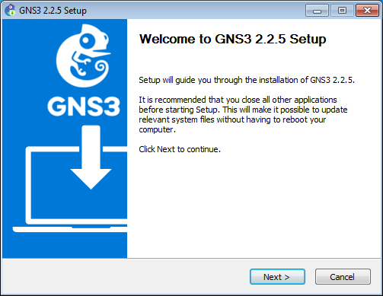

Рисунок 2.1 – Приветственное окно инсталлятора GNS3

Среди компонентов убираем флажок возле «*VPCS* 0.6.2», так как для эмуляции рабочих станций будет использоваться *VirtualBox*.

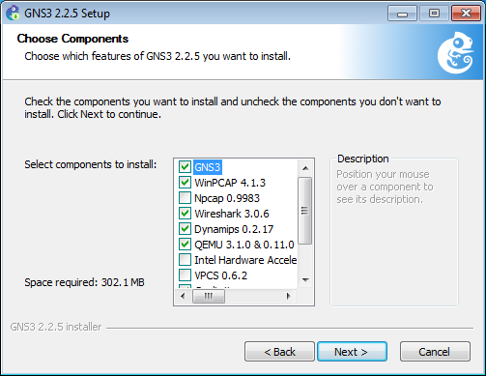

Рисунок 2.2 – Выбор компонентов установки GNS3 и сторонних программ

Ожидаем установки всех компонентов. При удачной установке появится окно, как на рисунке 2.3.

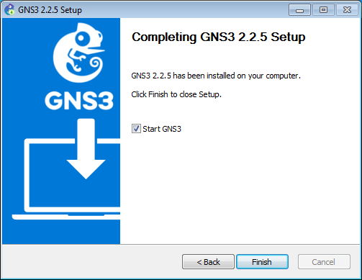

Рисунок 2.3 – Успешное завершение установки GNS3

Для того, чтобы получить возможность добавлять маршрутизатор *Cisco* в виртуальную компьютерную сеть, в главном меню *GNS3* выбираем пункт «*Edit* → *Preferences* → *Dynamips* → *IOS routers*», затем нажимаем кнопку «*New*».

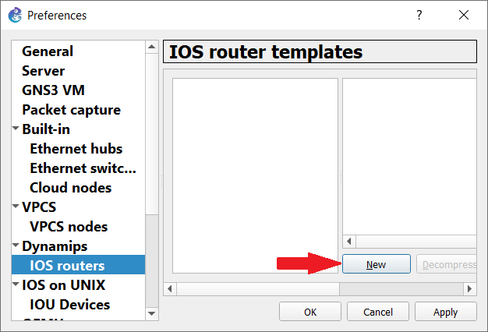

Рисунок 2.4 – Добавление нового маршрутизатора

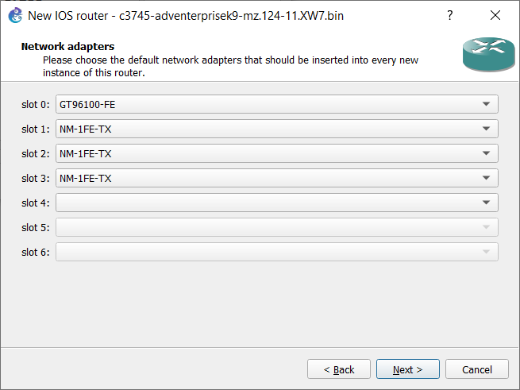

Рисунок 2.5 – Добавление интерфейсов

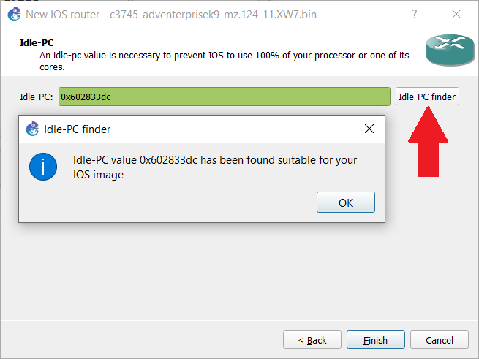

Рисунок 2.6 – Idle-PC Сгенерирован

В этом же меню можно добавить рабочие станции, сконфигурированные ранее в *VirtualBox*.

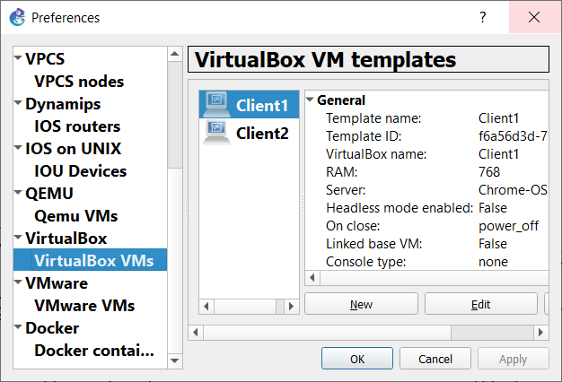

Рисунок 2.7 – Добавление рабочих станций

**Задание 2.**

Для добавления новых устройств нужно выбрать пункт меню «*All devices*» (показан на рисунке 2.7), и перенести пять «*c3745*», три «*Ethernet switch*», «*Client1*», «*Client2*» и «*Cloud*».

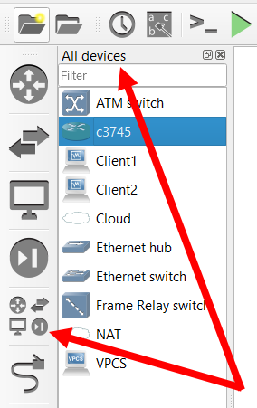

Рисунок 2.8 – Добавление устройств

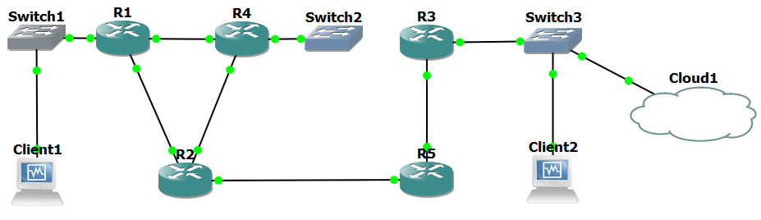

Рисунок 2.9 – Конфигурация моделируемой компьютерной сети

**Задание 3.**

Судя по созданной схеме, для полноценного функционирования созданной сети необходимо создать 8 подсетей. Для разбиения сети 10.255.0.0/16 на 8 подсетей подходит 19 маска (255.255.224.0).

Список подсетей:

1. Client1 – Switch1 – R1 (подсеть 10.255.0.0/19);

2. R1– R4 (подсеть 10.255.32.0/19);

3. R1– R2 (подсеть 10.255.64.0/19);

4. R2– R4 (подсеть 10.255.96.0/19);

5. R2– R5 (подсеть 10.255.128.0/19);

6. R5– R3 (подсеть 10.255.160.0/19);

7. R3 – Switch3 – Client2 – Cloud1 (подсеть 10.255.192.0/19);

8. R4 – Switch2 (подсеть 10.255.224.0/19);

**Задание 4.**

На каждом маршрутизаторе нужно прописать маршруты в удалённые подсети, с которыми он не граничит. Создать маршрут можно с помощью команды «ip route <network> <mask> <next hop>» в режиме конфигурирования, где *network* – подсеть, в которую прокладываем маршрут, *mask* – маска подсети, в которую прокладываем маршрут, *next hop* – *IP*-адрес интерфейса соседнего маршрутизатора, через который будут отправляться данные к удалённой подсети*.*

Исходя из начальных условий, заданных в заданиях 2-3, на маршрутизаторах прописываем следующие маршруты:

|  |  |  |  |  |  |
| --- | --- | --- | --- | --- | --- |
| Устройство | R1 | R2 | R3 | R4 | R5 |
| Маршруты | 10.255.96.0  10.255.128.0  10.255.160.0  10.255.192.0  10.255.224.0 | 10.255.0.0  10.255.32.0  10.255.160.0  10.255.192.0  10.255.224.0 | 10.255.0.0  10.255.32.0  10.255.64.0  10.255.96.0  10.255.128.0  10.255.224.0 | 10.255.0.0  10.255.64.0  10.255.128.0  10.255.160.0  10.255. 192.0 | 10.255.0.0  10.255.32.0  10.255.64.0  10.255.96.0  10.255.192.0  10.255.224.0 |

Таблица 2.1 – Список маршрутов

**Задание 5.**

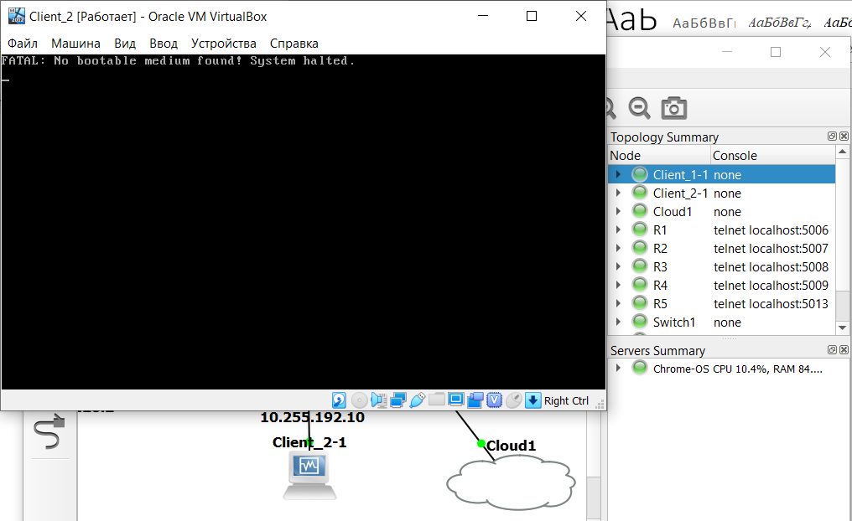

Рисунок 2.10 – Рабочая станция не запустилась

**Задание 6.**

С маршрутизатора *R1* отправим *ping* к маршрутизатору *R5* на *IP*-адрес 10.255.192.1. Для просмотра пакетов, идущих по сети, воспользуемся программой *Wireshark* (устанавливается вместе с устанавливается вместе с *GNS3*). Для этого кликнем ПКМ по одному из интерфейсов маршрутизаторов (например, *FastEthernet* 2/0 у маршрутизатора *R2*). В контекстном меню выбираем пункт «*Start capture*», запустится *Wireshark*.

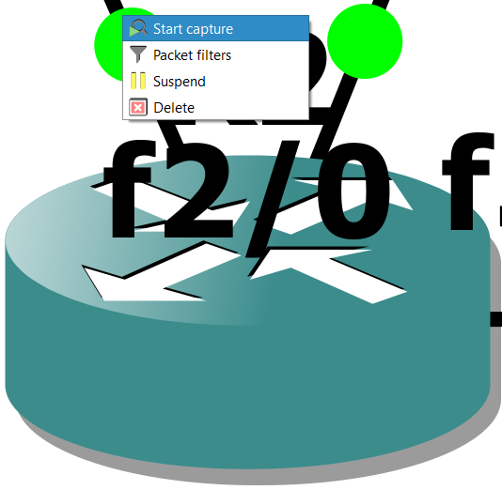

Рисунок 2.11 – Запуск Wireshark

На рисунке 2.11 показаны пакеты, отправленные утилитой *Ping* от *R1* к *R5* (сведения о пакетах выделены розовым цветом). По информации, полученной из пакетов, можно прийти к выводу, что и отправитель, и приёмник отправили по 5 пакетов.

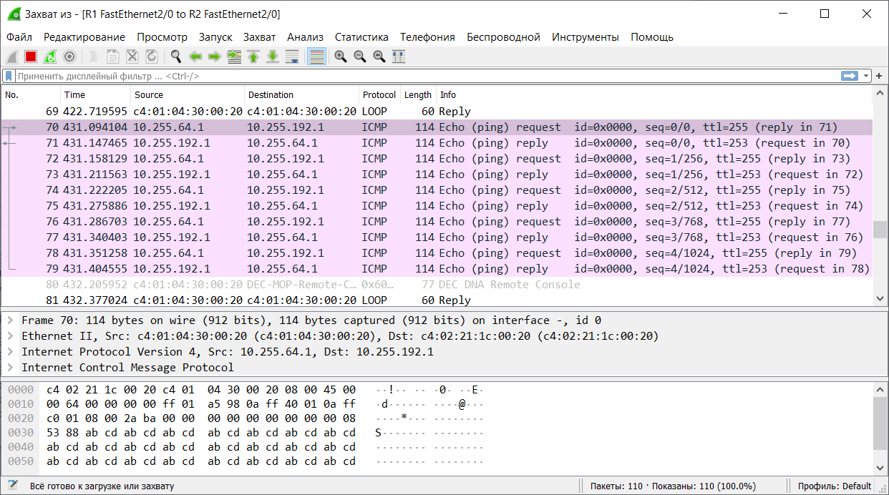

Рисунок 2.12 – Просмотр пакетов, идущих через интерфейс FastEthernet 2/0 у R2

# **ОТВЕТЫ НА КОНТРОЛЬНЫЕ ВОПРОСЫ**

**1. Для чего была разработана среда GNS3?**

Среда *GNS3* предназначается для эмуляции компьютерных сетей, позволяет смоделировать виртуальную сеть из маршрутизаторов и виртуальных машин. Незаменимый инструмент для обучения сетевому администрированию и тестирования влияния изменений, производимых с компьютерной сетью.

**2. Какие устройства моделируются в GNS3?**

В *GNS3* моделируются компьютерные сети из виртуальных машин, созданных в гипервизорах вроде VirtualBox, VMware, VPCS и т.д., а также маршрутизаторы компании Cisco. Коммутаторы невозможно эмулировать из-за особенностей аппаратной архитектуры коммутаторов Cisco.

**3. Что такое Idle-PC?**

*Idle-PC* – параметр, определяющий степень максимальной загрузки процесса, которую может достичь выполнение *dynampis*, реализующей этот маршрутизатор. Это значение устанавливается, чтобы виртуальные маршрутизаторы не потребляли слишком много системных ресурсов компьютера. Правильная настройка параметра *Idle-PC* уменьшит нагрузку на центральный процессор.

**4. Как работает протокол ARP?**

Протокол *Address Resolution Protocol* (*ARP*) используется для простой задачи – выяснить по известному адресу сетевого уровня (*IP*-адресу) неизвестный адрес канального уровня (*MAC*-адрес).

Компьютер *Client1* (*IP*-адрес 10.255.0.10) и компьютер *Client2* (*IP*-адрес 10.255.192.10) соединены сетью *Ethernet*. Компьютер *Client1* желает переслать пакет данных на компьютер *Client2*, *IP*-адрес компьютера *Client2* ему известен. Однако сеть *Ethernet* не работает с *IP*-адресами (Ethernet работает на канальном уровне модели *OSI*, а не сетевом). Поэтому компьютеру *Client1* для осуществления передачи через *Ethernet* требуется узнать адрес компьютера *Client2* в сети *Ethernet* (*MAC*-адрес в терминах *Ethernet*). Для этой задачи и используется протокол *ARP*. По этому протоколу компьютер *Client1* отправляет широковещательный запрос, адресованный всем компьютерам в одном с ним широковещательном домене. Суть запроса: «компьютер с *IP*-адресом 10.255.192.10, сообщите свой *MAC*-адрес компьютеру с *МАС*-адресом (напр. a0:ea:d1:11:f1:01)». Сеть Ethernet доставляет этот запрос всем устройствам в том же сегменте *Ethernet*, в том числе и компьютеру *Client2*. Компьютер *Client2* отвечает компьютеру *Client1* на запрос и сообщает свой *MAC*-адрес (напр. 00:ea:d1:11:f1:11) Теперь, получив *MAC*-адрес компьютера *Client2*, компьютер *Client1* может передавать ему любые данные через сеть *Ethernet*.

**5. Как получить доступ к консоли конфигурирования маршрутизатора CISCO (продемонстрируйте).**

Прежде, чем пытаться открыть консоль, необходимо включить устройство: либо нажать кнопку «*Start*» в верхнем меню (графически обозначена как зелёный треугольник), либо щёлкнуть по маршрутизатору ПКМ и в контекстном меню выбрать пункт «*Start*».

Для получения доступа к консоли конфигурирования необходимо либо щёлкнуть ПКМ по иконке маршрутизатора и в контекстном меню выбрать пункт «*Console*», либо дважды щёлкнуть ЛКМ по иконке маршрутизатора.

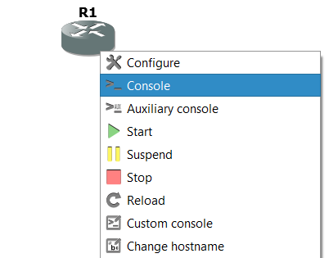

Рисунок 3.1 – Открытие консоли конфигурирования маршрутизатора

**6. Зачем используется Wireshark?**

*Wireshark* - это мощный сетевой анализатор, который может использоваться для анализа трафика, проходящего через сетевой интерфейс вашего компьютера. Он может понадобиться для обнаружения и решения проблем с сетью, отладки ваших веб-приложений, сетевых программ или сайтов. *Wireshark* позволяет полностью просматривать содержимое пакета на всех уровнях: так вы сможете лучше понять как работает сеть на низком уровне. Поддерживает работу с сетевыми интерфейсами, работающих по стандартам *Ethernet*, *IEEE 802.11*, *PPP/HDLC*, *ATM*, *Bluetooth*, *USB*, *Token Ring*, *Frame Relay*, *FDDI*, и некоторые другие как в реальных(физических) сетях, так и в виртуальных (например, построенных в *GNS3*).

**7. Можно ли создать сеть, в которой одновременно используются маршрутизаторы CISCO и маршрутизаторы, реализованные на базе персональных компьютеров, функционирующих под управлением сетевых операционных систем (Windows Server, Linux и т.п.)?**

С теоретической точки зрения, вполне возможно. На базе *Linux*-серверов можно создавать как маршрутизаторы, так и коммутаторы. Коммутатор или маршрутизатор на базе *Linux* будет отображаться в среде *GNS3* как рабочая станция. Но на практике коммутацию и маршрутизацию на базе *Linux* не применяется.

**8. Зачем используется библиотека WinPCAP?**

Низкоуровневая библиотека для систем *Windows*, предназначена для взаимодействия с драйверами сетевых интерфейсов. Она позволяет захватывать и передавать сетевые пакеты в обход стека протоколов. Библиотека *WinPCAP* позволяет создавать программы анализа сетевых данных, поступающих на сетевую карту компьютера. Разнообразные программы мониторинга и тестирования сети, снифферы (например, *Wireshark*) используют эту библиотеку.

**9. Что такое Dynamips?**

*Dynamips* – программный эмулятор маршрутизаторов *Cisco*. Он работает на большинстве *Linux*-систем, *Mac OS X* и *Windows*, при этом позволяет эмулировать аппаратную часть маршрутизаторов, непосредственно загружая и взаимодействуя с реальными образами *Cisco IOS* (прошивками маршрутизаторов).

**10. Какие среды виртуализации использует GNS3?**

Строго говоря, *GNS3* является средой, графической оболочкой для эмуляторов сетевого оборудования. Для эмуляции маршрутизаторов *GNS3* использует *Dynamips*. *GNS3* поддерживает работу с гипервизорами *VirtualBox*, *VMware*, *VPCS* и *QEMU*, с помощью которых эмулируются рабочие станции и серверы.